# PEMROGRAMAN BERBASIS WEB

***“JOBSHEET 4“***



**DOSEN PENGAMPU  
Dr. Resmi Darni, M.Kom**

**OLEH :**

**Nama : Dio Rizki Andrian**

**NIM : 19076005**

**PRODI PENDIDIKAN TEKNIK INFORMATIKA**

**JURUSAN TEKNIK ELEKTRONIKA**

**FAKULTAS TEKNIK**

**UNIVERSITAS NEGERI PADANG  
2021**

1. **Tujuan Pratikum**

Mampu menjelaskan konsep pembuatan program web yang interaktif dan mampu membuat halaman web interatif dengan perintah CSS, serta membuat laporan dan mempresentasikan hasil rancangan program.

1. **Alat dan Bahan**
2. Komputer
3. Gogle Chrome
4. Visual Studio Code
5. **Langkah Kerja**
6. Latihan 4_1
7. Screenshot code

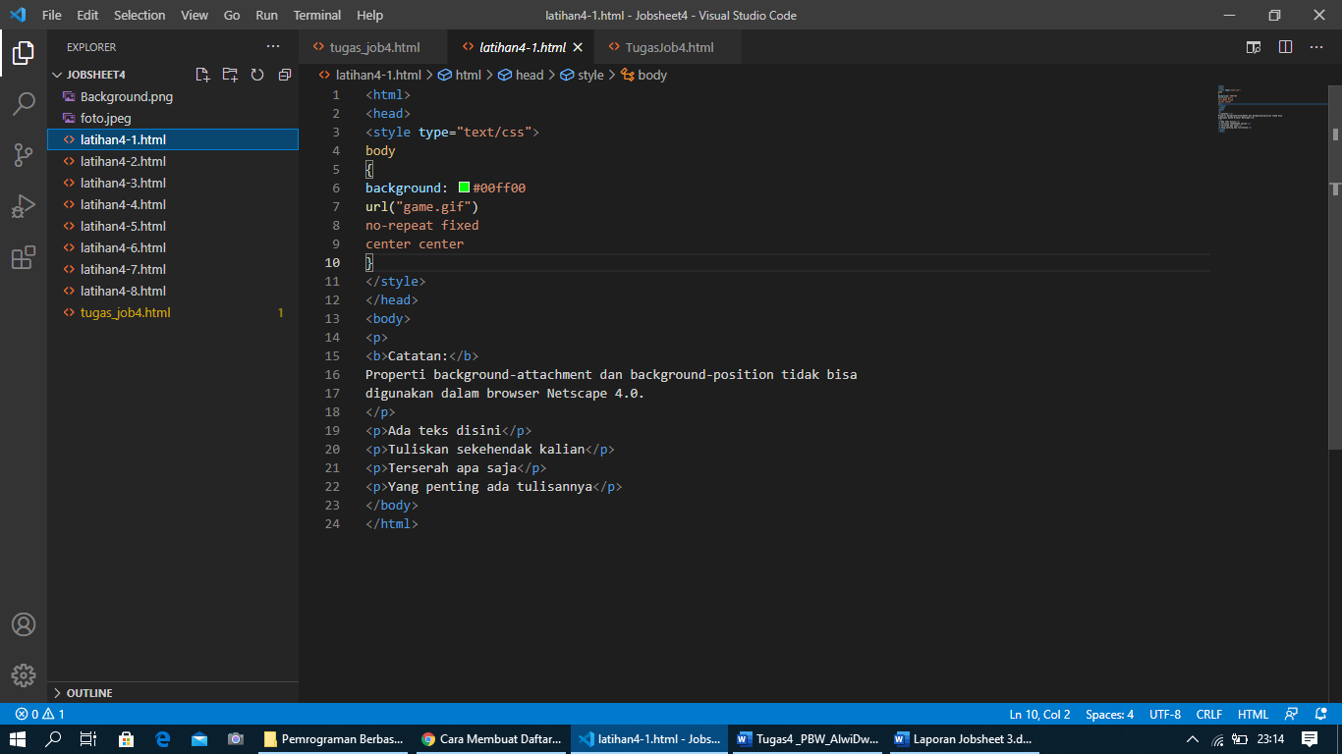

1. Screenshot output

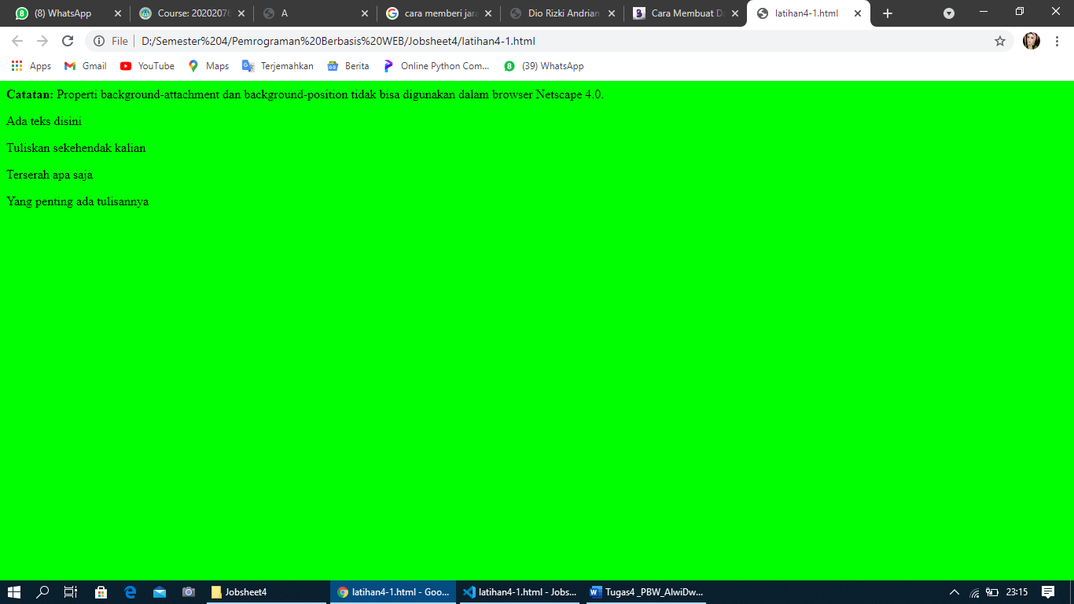

1. Kesimpulan

Pada program ini kita diajarkan bagaimana cara menambahkan background pada html, bisa menambahkan dengan warna dasar ataupun gambar yang telah disediakan pada perangkat masing-masing.

1. Latihan 4_2
2. Screenshot code

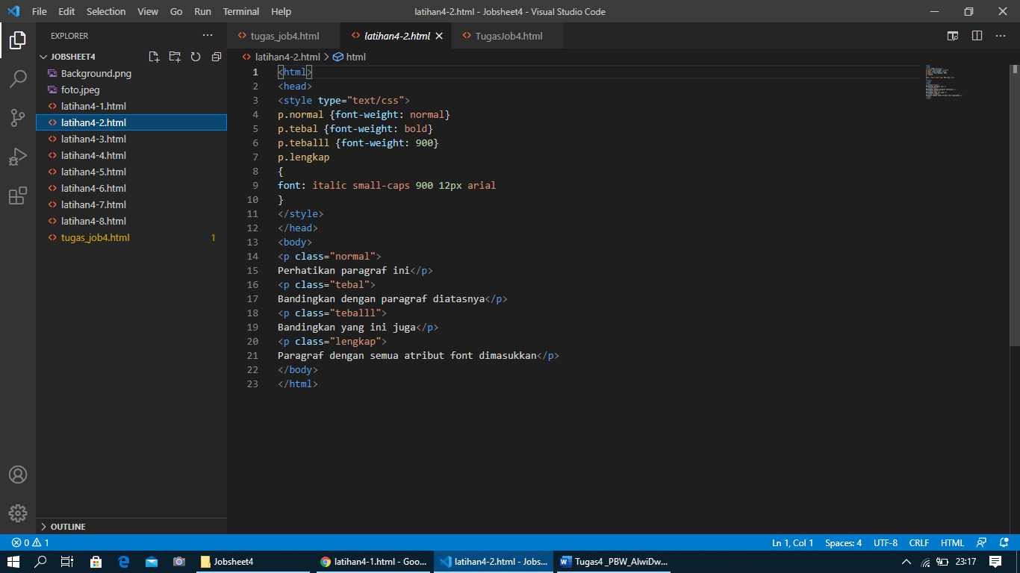

1. Screenshot output

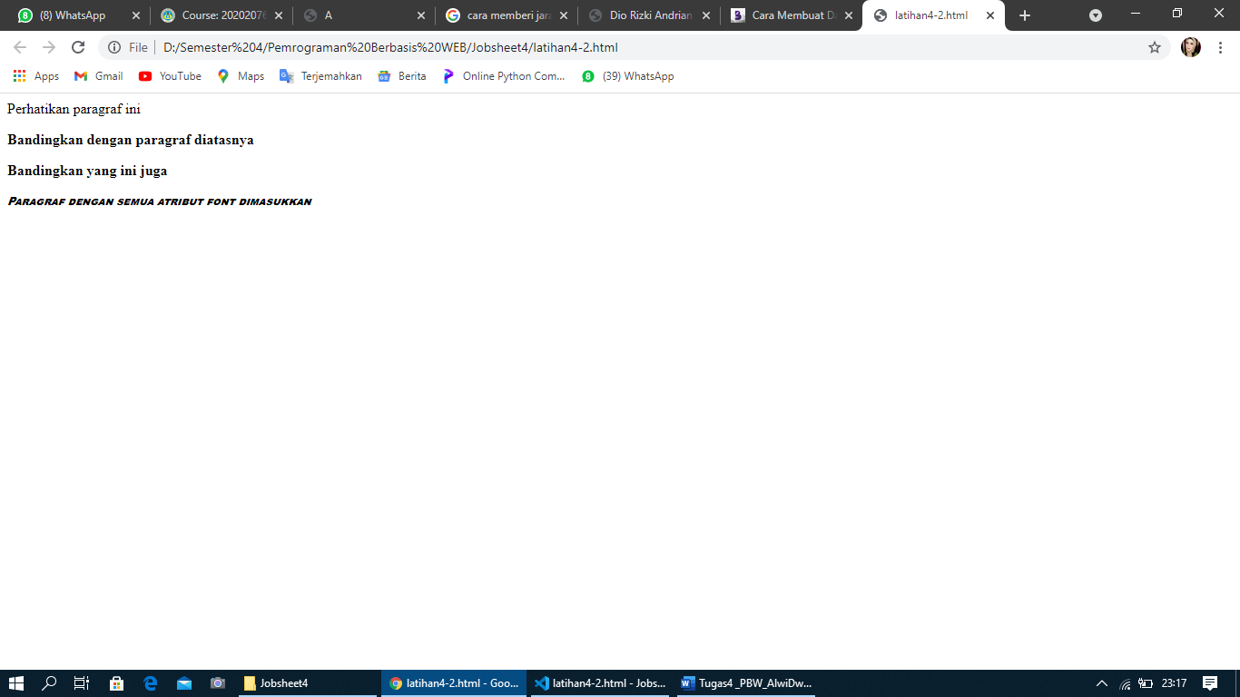

1. Kesimpulan

Pada program ini kita diajarkan cara membuat style yang ada pada text, baik itu menebalkan huruf, memiringkan huruf dan juga mengatur ukuran huruf di dalam html.

1. Latihan 4_3
2. Screenshot code

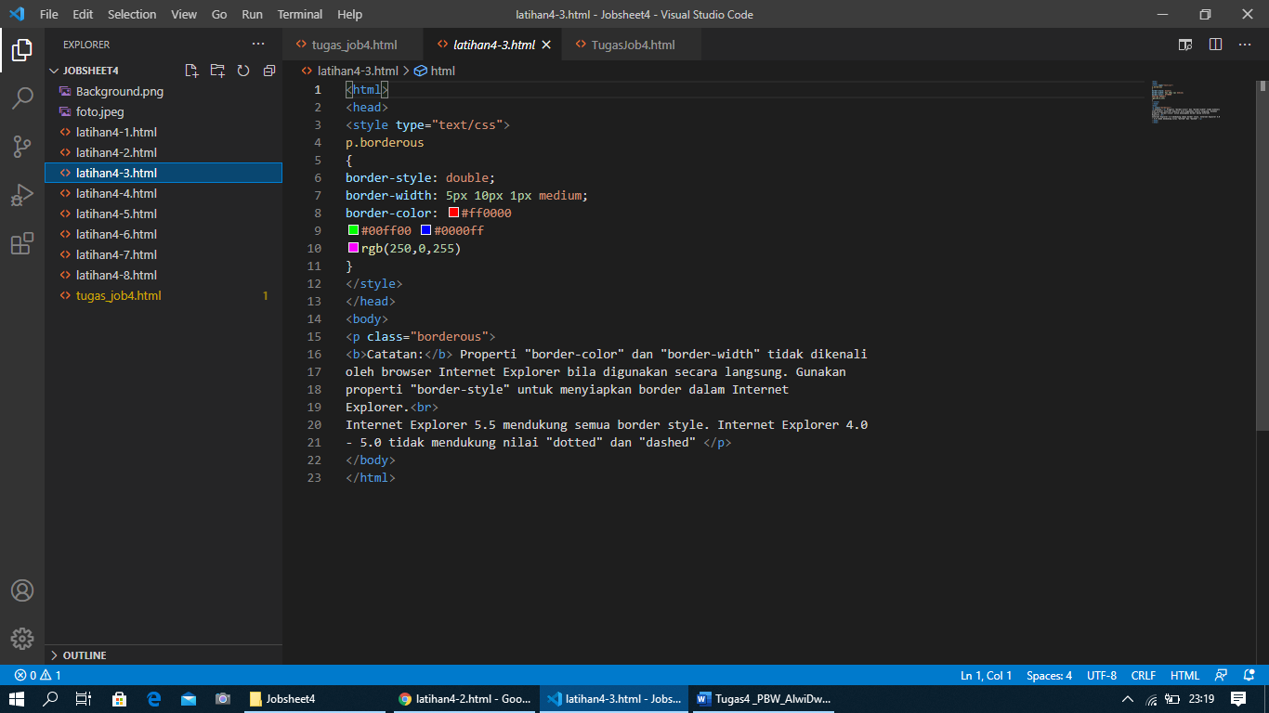

1. Screenshot output

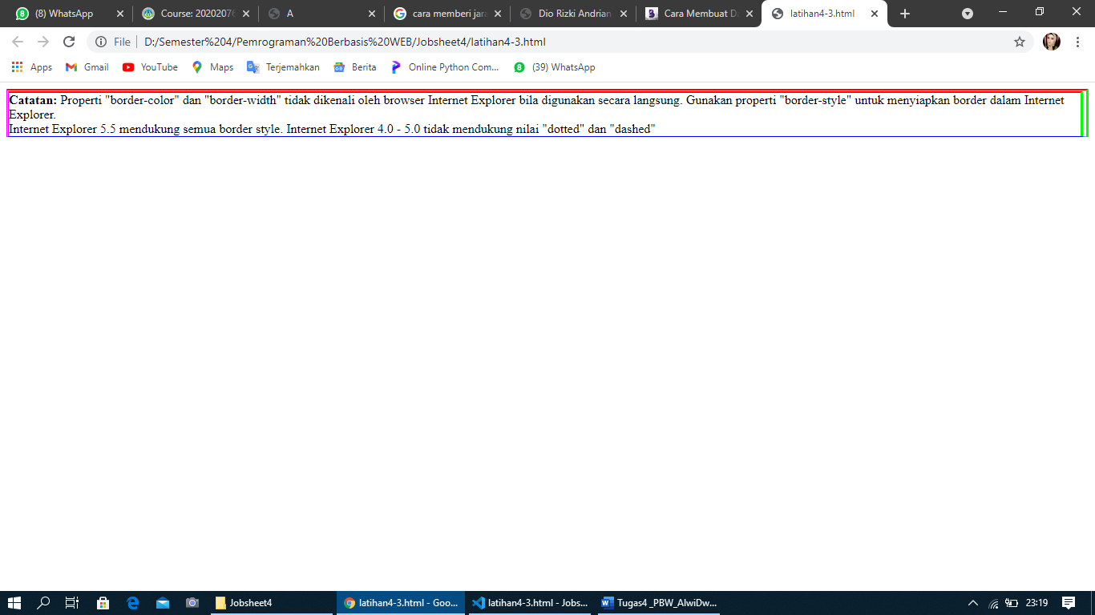

1. Kesimpulan

Pada program ini kita diajarkan cara membuat border di dalam html bisa berupa menambah ketebalan border, menambah jumlah baris border, dan mengatur banyak baris border tersebut di dalam html.

1. Latihan 4_4
2. Screenshot code

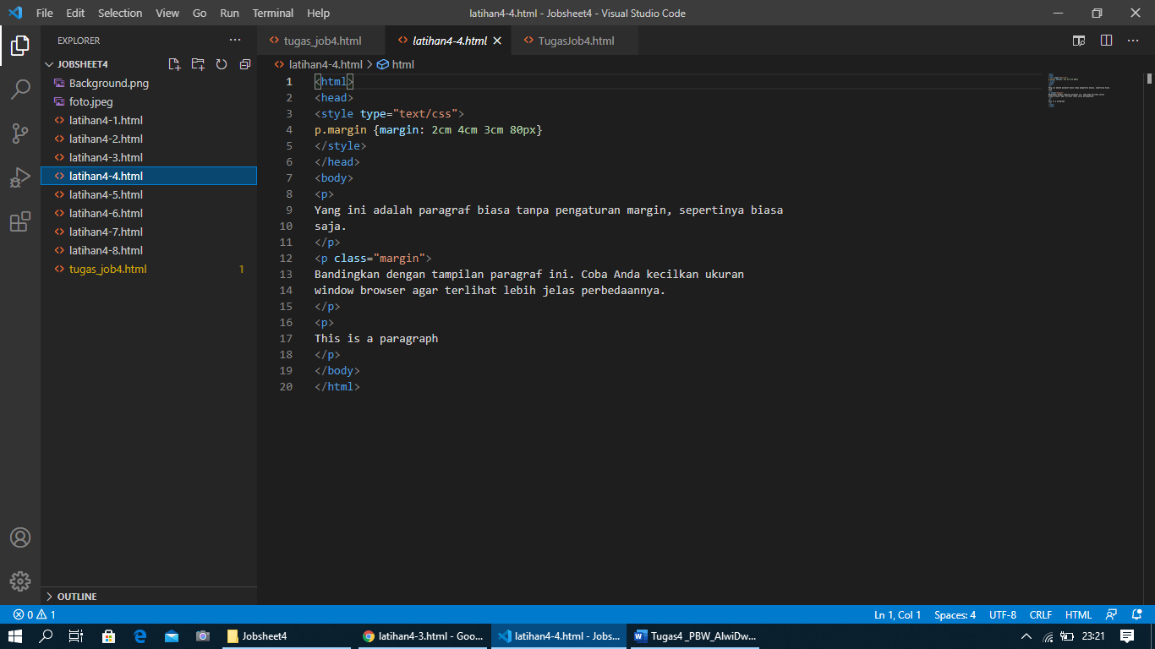

1. Screenshot output

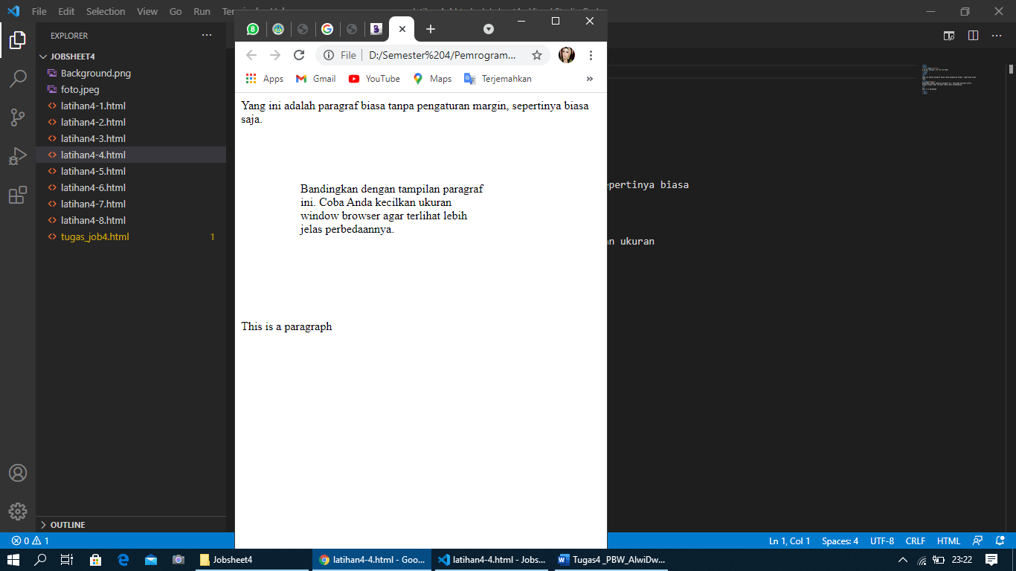

1. Kesimpulan

Pada program ini, kita diajarkan cara menambahkan margin dalam paragraf, batas paragraf dapat diatur dengan cara memberikan ukuran di dalam tag style nya.

1. Latihan 4_5
2. Screenshot code

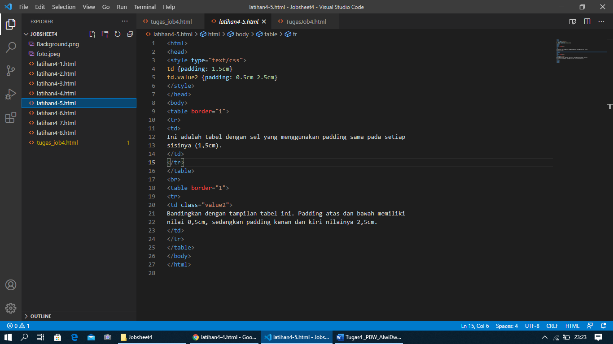

1. Screenshot output

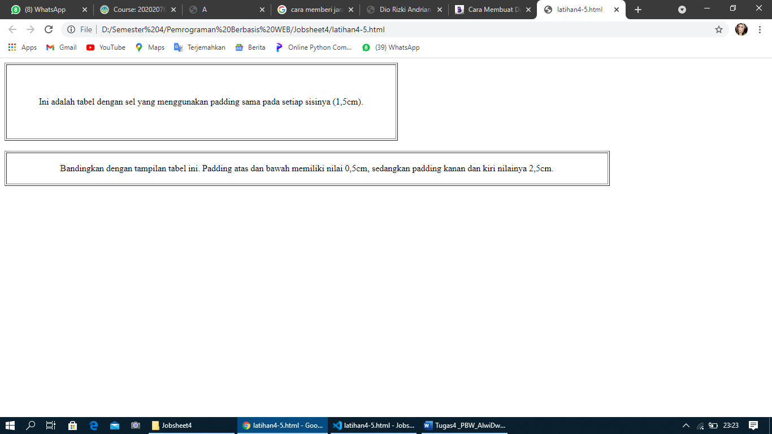

1. Kesimpulan

Pada program ini kita diajarkan cara mengatur padding atau jarak antara table dan huruf pada html, jarak dapat diatur sesuai keinginan dengan menambahkan ukuran cm nya.

1. Latihan 4_6
2. Screenshot code

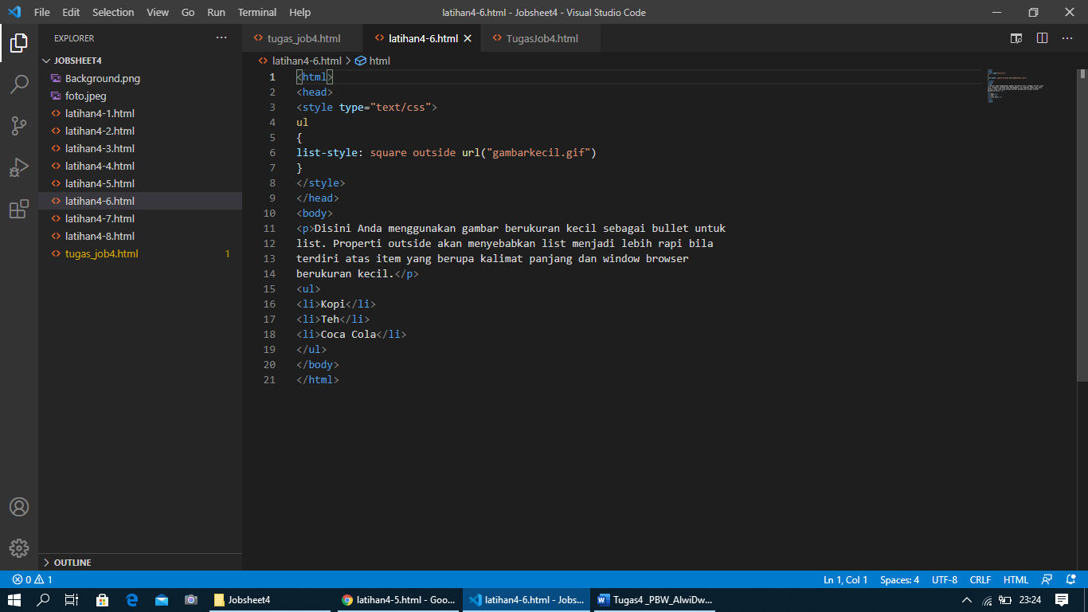

1. Screenshot output

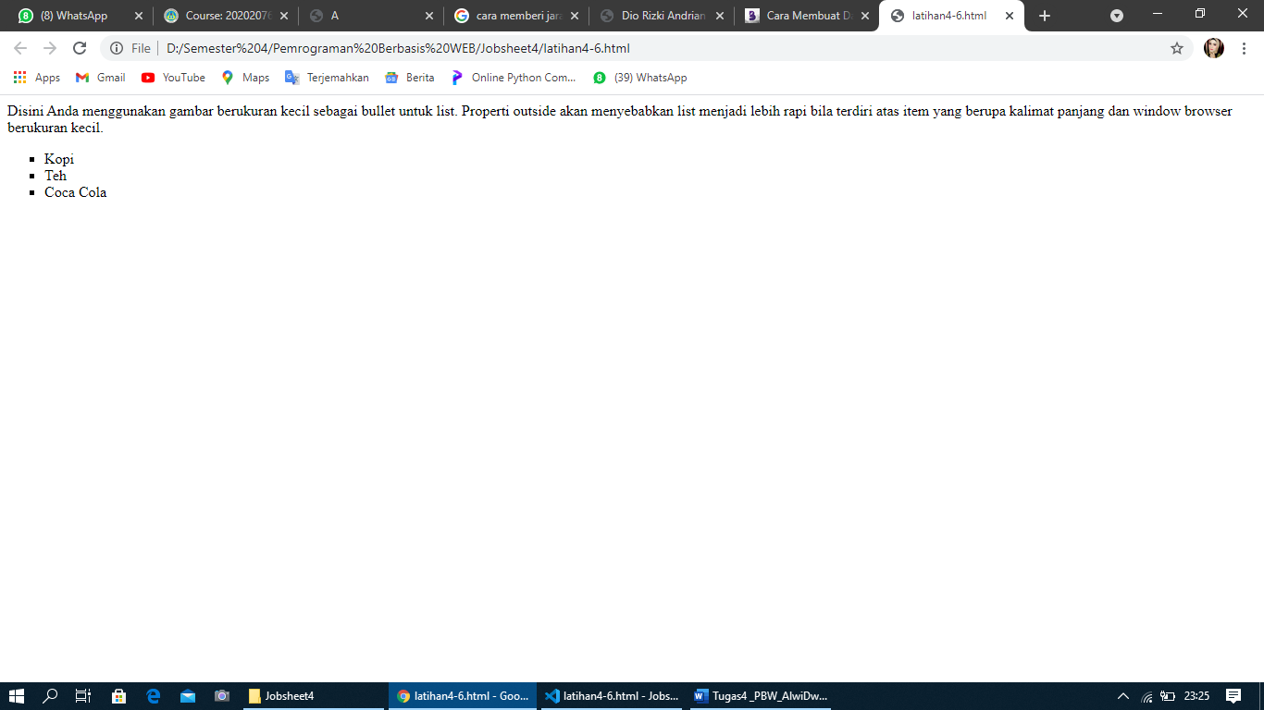

1. Kesimpulan

Program ini mengajarkan cara menambahkan list di dalam html, bentuk-bentuk list dapat diatur dengan jenis yang ada di html, ataupun dapat menggunakan bentuk list lain yang didapat dari sumber lain.

1. Latihan 4_7
2. Screenshot code

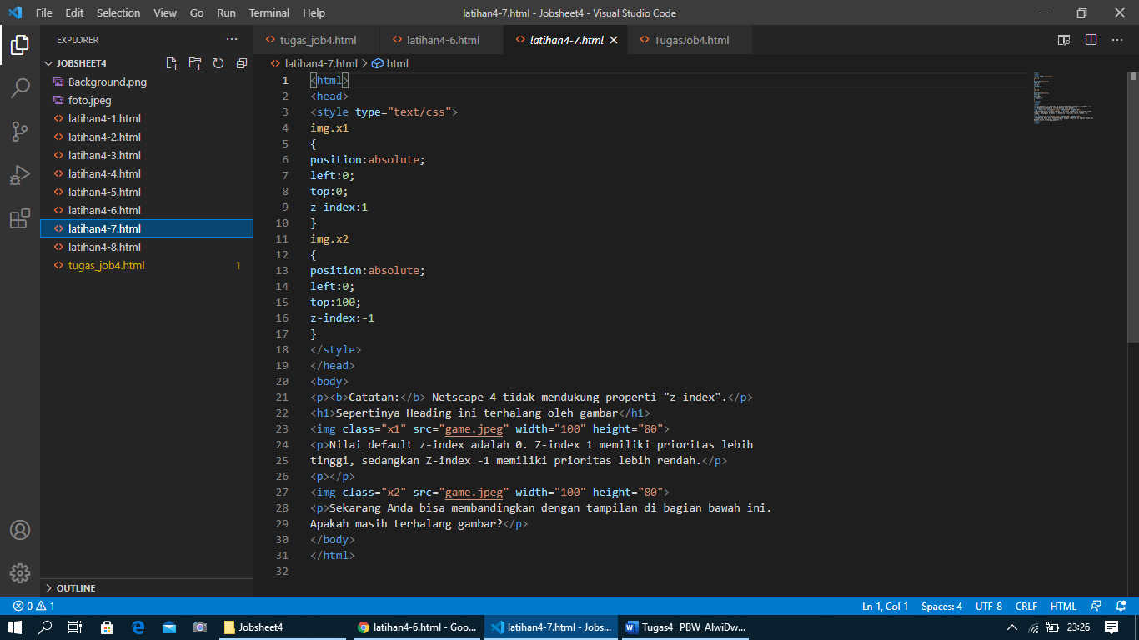

1. Screenshot output

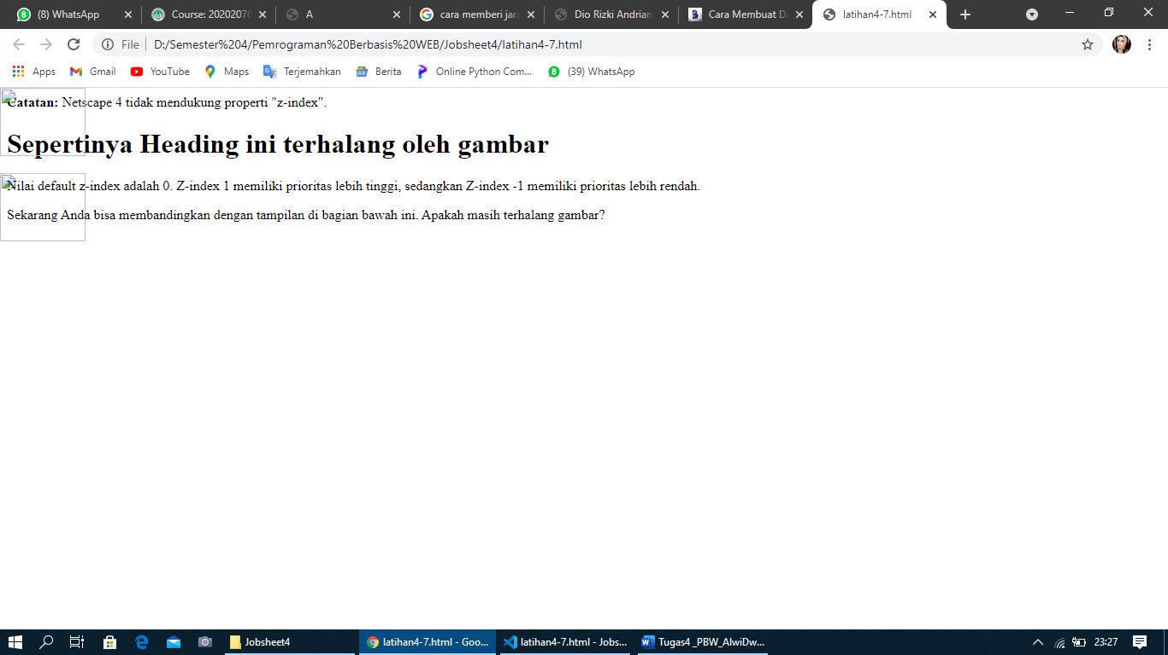

1. Kesimpulan

Pada program ini kita diajarkan cara memposisikan tulisan di atas gambar. Perintahnya yaitu pada gambar kita menggunakan z-index : -1.

1. Latihan 3_8
2. Screenshot code

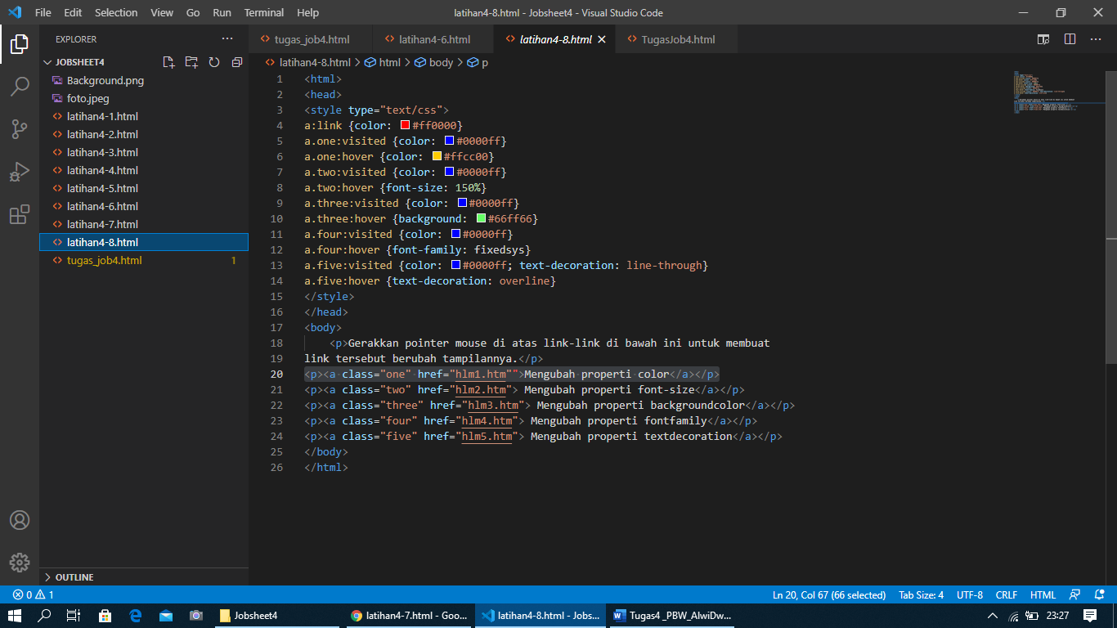

1. Screenshot output

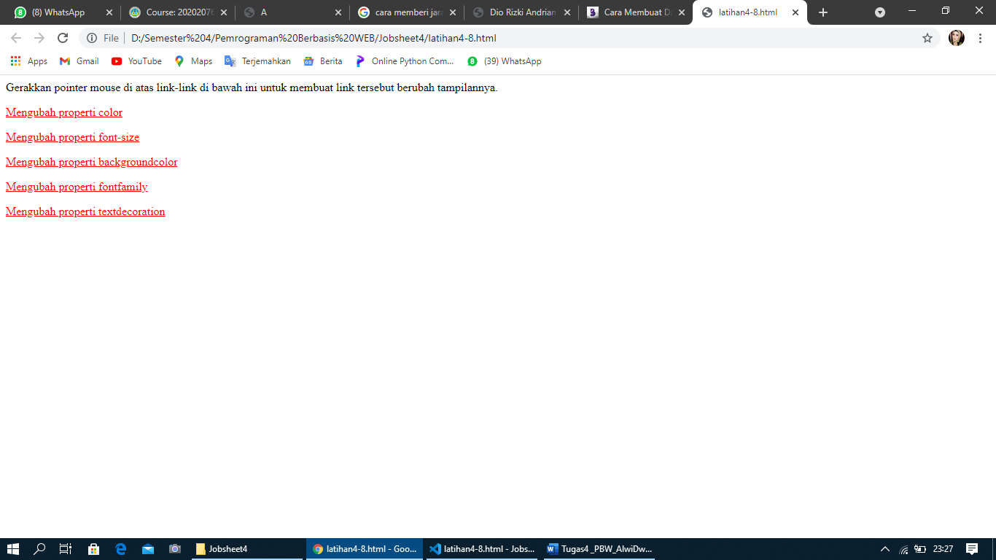

1. Kesimpulan

Pada program ini diajari tentang cara mengatur style pada link apabila cursor mouse berada pada teks link tersebut, banyak tipe transisi yang dapat digunakan pada link di html ini.

TUGAS

Membuat sebuah web dengan tampilan dengan program CSS.

1. Screenshot code

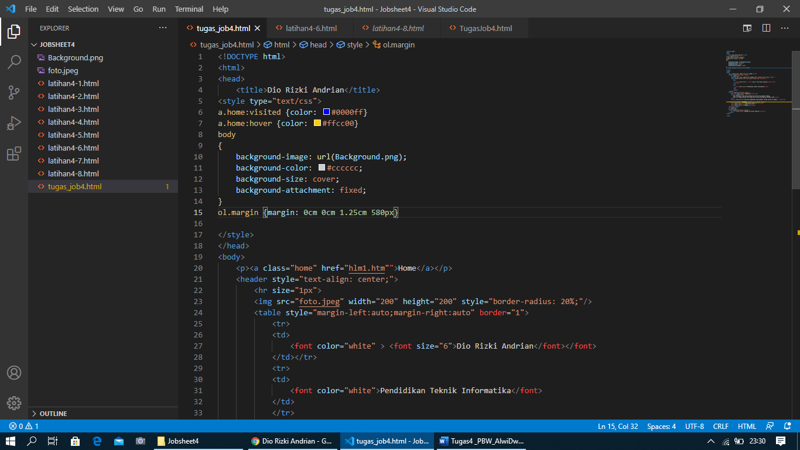

1. Screenshot output

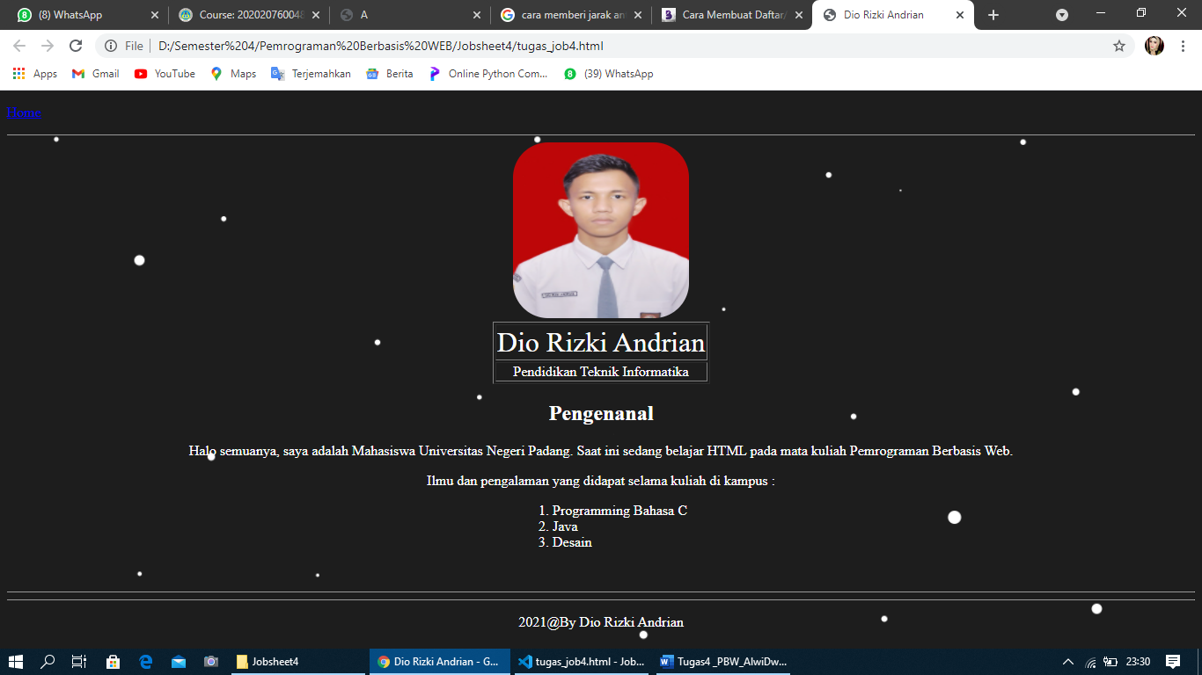

1. Penjelasan

Pada program tugas ini saya menggunakan beberapa style untuk mengatur berbagai hal, seperti pemberian background, animasi link, dan margin untuk list. Sebagai pembatas, saya gunakan perintah <hr> untuk memberikan garis pembatas atas, dan berikutnya saya memberikan fot dan mengatur style dari border tersebut agar tampilannya lebih menarik, saya menggunakan header untuk memberikan teks nama saya sendiri dalam format table dan keterangan jurusannya juga. Pada article saya menambahkan beberapa informasi berupa beberapa kalimat. Dan saya membuat div untuk memberikan list, saya juga memberikan batas bawah pertanda akhir dari isi web, dan terakhir saya menambahkan footer dibagian bawah halaman.